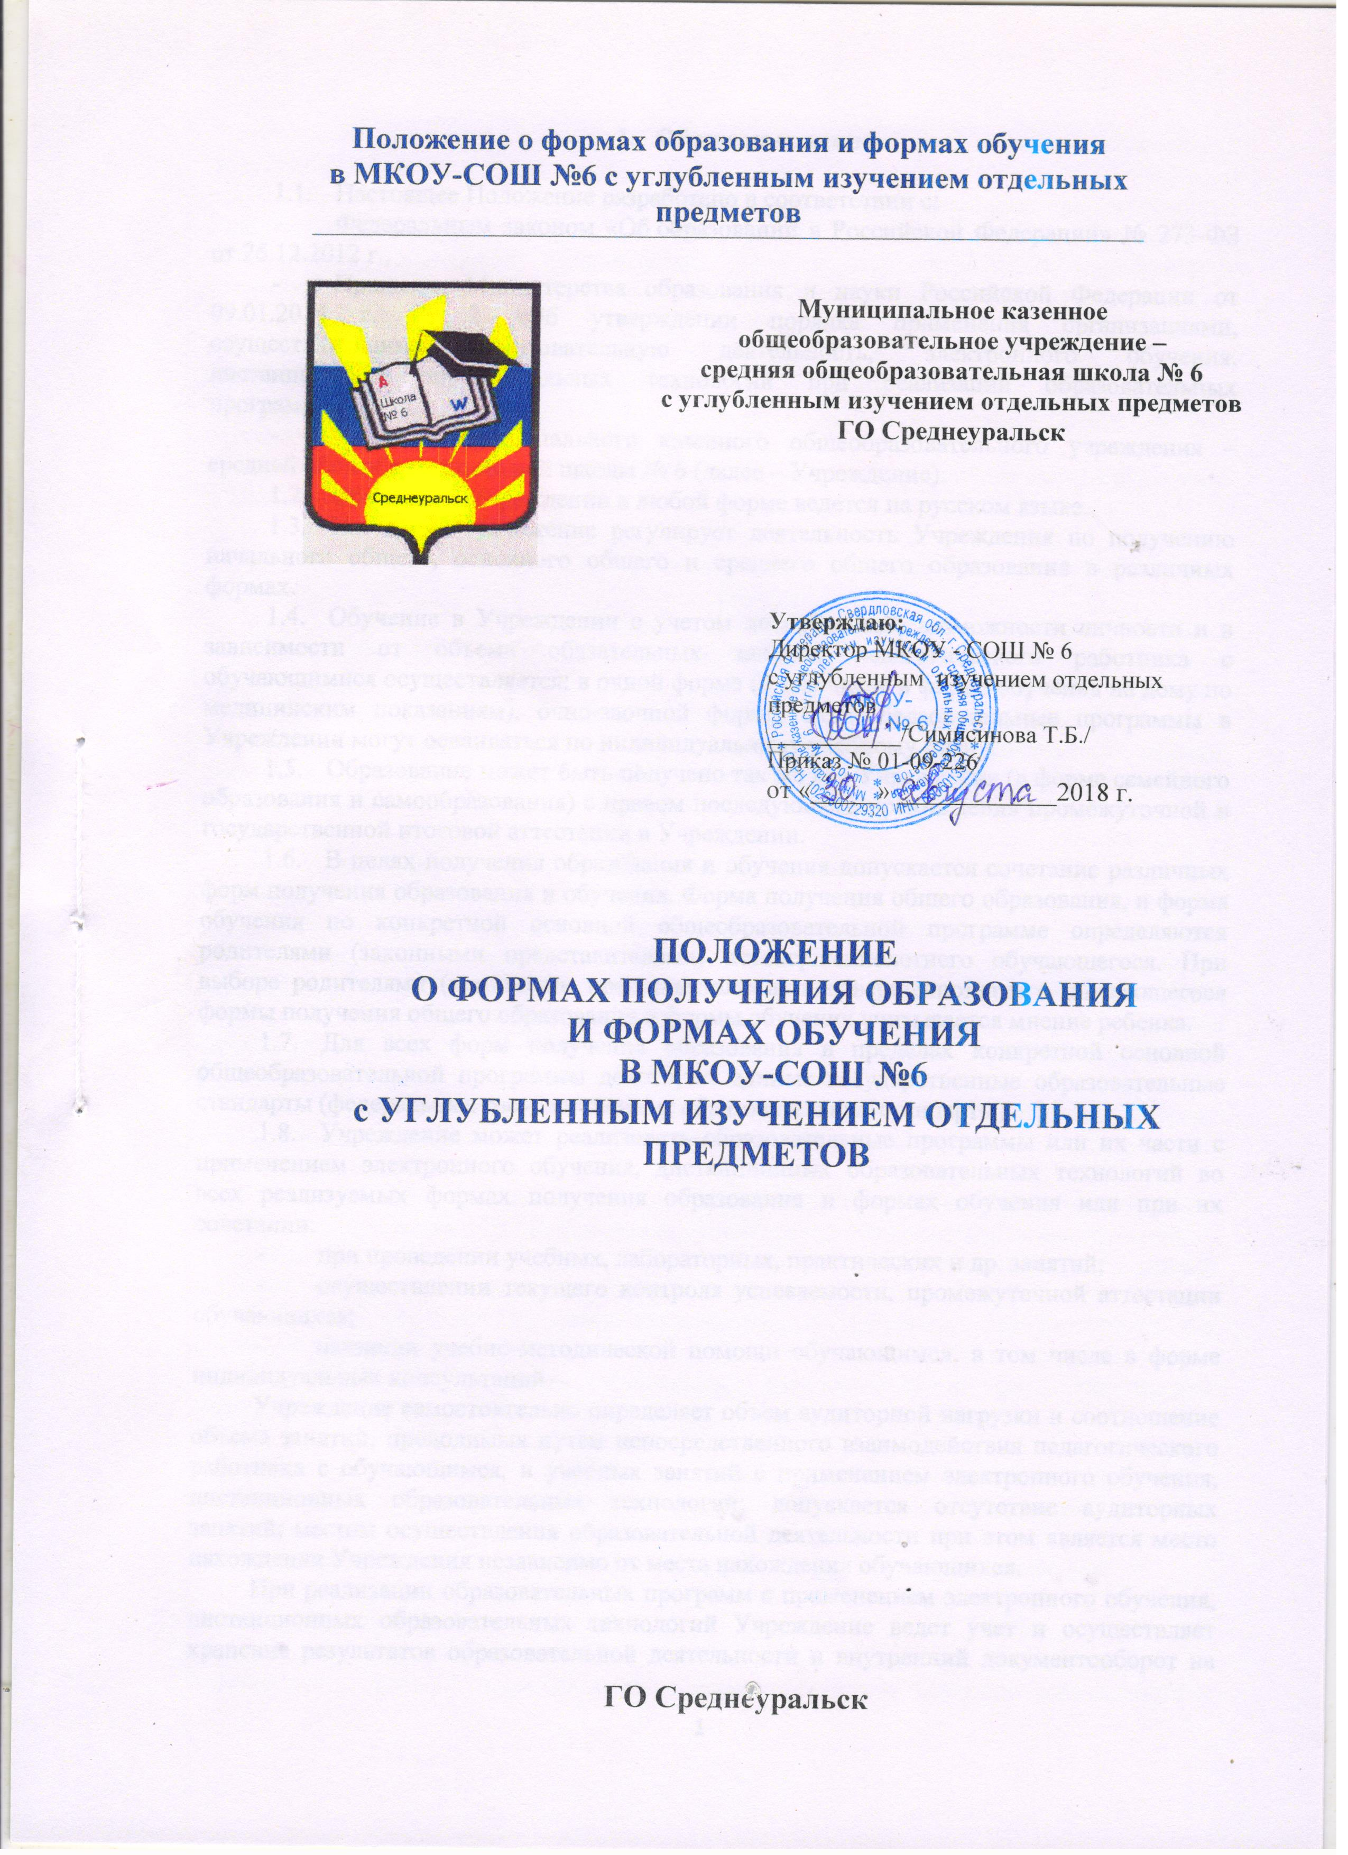
- Общие положения

  - Настоящее Положение разработано в соответствии с:
- Федеральным законом «Об образовании в Российской Федерации» № 273-ФЗ от 26.12.2012 г.,
- Приказом Министерства образования и науки Российской Федерации от 09.01.2014 г. № 2 «Об утверждении порядка применения организациями, осуществляющими образовательную деятельность, электронного обучения, дистанционных образовательных технологий при реализации образовательных программ».
- Уставом муниципального казенного общеобразовательного учреждения –средней общеобразовательной школы № 6 (далее – Учреждение).
1.2. Обучение в Учреждении в любой форме ведется на русском языке.
1.3. Настоящее Положение регулирует деятельность Учреждения по получению начального общего, основного общего и среднего общего образования в различных формах.
1.4. Обучение в Учреждении с учетом потребностей, возможности личности и в зависимости от объема обязательных занятий педагогического работника с обучающимися осуществляется: в очной форме (в том числе в форме обучения на дому по медицинским показаниям), очно-заочной форме. Общеобразовательные программы в Учреждении могут осваиваться по индивидуальному учебному плану.
1.5. Образование может быть получено так же вне Учреждения (в форме семейного образования и самообразования) с правом последующего прохождения промежуточной и государственной итоговой аттестации в Учреждении.
1.6. В целях получения образования и обучения допускается сочетание различных форм получения образования и обучения. Форма получения общего образования, и форма обучения по конкретной основной общеобразовательной программе определяются родителями (законными представителями) несовершеннолетнего обучающегося. При выборе родителями (законными представителями) несовершеннолетнего обучающегося формы получения общего образования и формы обучения учитывается мнение ребенка.
1.7. Для всех форм получения образования в пределах конкретной основной общеобразовательной программы действуют единые государственные образовательные стандарты (федеральные государственные образовательные стандарты).
1.8. Учреждение может реализовать образовательные программы или их части с применением электронного обучения, дистанционных образовательных технологий во всех реализуемых формах получения образования и формах обучения или при их сочетании:
- при проведении учебных, лабораторных, практических и др. занятий;
- осуществлении текущего контроля успеваемости, промежуточной аттестации обучающихся;
- оказании учебно-методической помощи обучающимся, в том числе в форме индивидуальных консультаций.
Учреждение самостоятельно определяет объем аудиторной нагрузки и соотношение объема занятий, проводимых путем непосредственного взаимодействия педагогического работника с обучающимся, и учебных занятий с применением электронного обучения, дистанционных образовательных технологий; допускается отсутствие аудиторных занятий; местом осуществления образовательной деятельности при этом является место нахождения Учреждения независимо от места нахождения обучающихся.
При реализации образовательных программ с применением электронного обучения, дистанционных образовательных технологий Учреждение ведет учет и осуществляет хранение результатов образовательной деятельности и внутренний документооборот на бумажном носителе и/или в электронно-цифровой форме в соответствии с требованиями действующего законодательства.
1.9. Учреждение несет ответственность перед обучающимися, их родителями (законными представителями), за реализацию конституционных прав личности на образование; соблюдение академических прав и мер социальной поддержки и стимулирования обучающихся; соответствие выбранных форм обучения возрастным психофизическим особенностям детей и медицинским рекомендациям; качество образования (кроме семейной формы обучения), отвечающее государственным образовательным стандартам (федеральным государственным образовательным стандартам); за организацию и проведение промежуточной и (или) государственной итоговой аттестации.
1.10. Текст настоящего Положения размещается на официальном сайте Учреждения в сети Интернет.

- Содержание образования и организация обучения в различных формах
- Обучение в различных формах образования организуется в соответствии с: образовательной программой Учреждения, уставом Учреждения, учебным планом, отражающими образовательную стратегию Учреждения. Для всех обучающихся действуют учебный план и образовательная программа, включающие обязательный минимум содержания основных образовательных программ начального общего, основного общего, среднего общего образования согласно государственным образовательным стандартам (федеральным государственным образовательным стандартам).
- При освоении общеобразовательных программ в формах, предусмотренных настоящим Положением, обучающийся Учреждения или родители (законные представители) несовершеннолетнего обучающегося Учреждения должны быть ознакомлены с настоящим Положением, другими Положениями, регламентирующими получение общего образования в различных формах, программами учебных предметов, примерным перечнем базовых тем, нормами оценки знаний, умений и навыков обучающегося по каждому предмету, иными документами, регламентирующими организацию образовательной деятельности в избранной форме.
- Обучающиеся, осваивающие общеобразовательные программы в очной форме или на дому по медицинским показаниям, зачисляются в контингент обучающихся Учреждения.
Обучающиеся, осваивающие основные общеобразовательные программы в форме семейного образования и самообразования, в контингент обучающихся не зачисляются.
Обучение в любой форме, в том числе по индивидуальным учебным планам осуществляется по заявлению родителей (законных представителей).
Обучение по адаптированной образовательной программе осуществляется для обучающихся с ограниченными возможностями здоровья с учетом особенностей их психофизического развития, индивидуальных возможностей и при необходимости обеспечивает коррекцию нарушений развития и социальную адаптацию.
В распорядительном акте (приказе) директора Учреждения и в личном деле обучающегося отражается форма освоения общеобразовательных программ в соответствии с заявлением совершеннолетнего гражданина или родителей (законных представителей) несовершеннолетнего обучающегося. Все данные об обучающемся вносятся в классный журнал того класса (группы), в котором он будет числиться.
2.4. Перевод обучающегося в последующий класс производится по решению Педагогического совета Учреждения.
2.5. Промежуточная аттестация обучающихся проводится в соответствии с Положением о формах, периодичности и порядке текущего контроля успеваемости и промежуточной аттестации обучающихся в МКОУ-СОШ № 6.
2.6. Государственная итоговая аттестация обучающихся по различным формам получения образования проводится в полном соответствии с Положением о государственной (итоговой) аттестации выпускников IX и XI(XII) классов общеобразовательных учреждений Российской Федерации, утвержденным федеральным органом исполнительной власти, осуществляющим функции по выработке государственной политики и нормативному правовому регулированию в сфере образования.
2.7. Учреждение выдает выпускникам, прошедшим государственную итоговую аттестацию документ государственного образца о соответствующем уровне образования независимо от формы получения образования.
2.8. Выпускники, проявляющие способности и трудолюбие в учении, могут быть награждены медалью «За особые успехи в учении» независимо от формы получения образования. Награждение производится в соответствии с Порядком выдачи медали «За особые успехи в учении», утвержденным Министерством и науки Российской Федерации.

3. Компетенция, права и обязанности Учреждения
3.1. К компетенции Учреждения относятся:
3.1.1. прием обучающихся в Учреждение;
3.1.2. определение списка учебников, учебных пособий, допущенных к использованию при реализации Учреждением образовательных программ;
3.1.3. осуществление текущего контроля успеваемости и промежуточной аттестации обучающихся, установление их форм, периодичности и порядка проведения;
3.1.4. индивидуальный учет результатов освоения обучающимися образовательных программ, а так же хранение в архивах информации об этих результатах на бумажных и (или) электронных носителях;
3.1.5. использование и совершенствование методов обучения и воспитания, образовательных технологий, электронного обучения;
3.1.6. создание необходимых условий для охраны и укрепления здоровья обучающихся;
3.1.7. создание условий для занятия обучающимися физической культурой и спортом;
3.2. Учреждение вправе вести консультационную, просветительскую деятельность, деятельность в сфере охраны здоровья обучающихся.
3.3. Учреждение обязано:
3.3.1. в полном объеме обеспечивать реализуемых Учреждением образовательных программ, соответствие качества подготовки обучающихся установленным требованиям, соответствие применяемых форм, средств, методов обучения и воспитания возрастным, психофизическим особенностям, склонностям, способностям, интересам и потребностям обучающихся (кроме семейного образования);
3.3.2. создавать безопасные условия обучения, воспитания обучающихся;
3.3.3. соблюдать права и свободы обучающихся, родителей (законных представителей) несовершеннолетних обучающихся.

4. Права и обязанности педагогических работников
4.1. Педагогические работники пользуются следующими академическими правами и свободами:
4.1.2. свобода преподавания, свободное выражение своего мнения, свобода от вмешательства в профессиональную деятельность;
4.1.3. свобода выбора и использования педагогически обоснованных форм, средств, методов обучения и воспитания;
4.1.4. право на творческую инициативу, разработку и применение методов обучения и воспитания в пределах реализуемой образовательной программы, отдельного учебного предмета, курса, дисциплины;
4.1.5. право на выбор учебников, учебных пособий, материалов и иных средств обучения и воспитания в соответствии с образовательной программой и в порядке, установленном законодательством в сфере образования;
4.1.6. право на участие в разработке образовательных программ, в том числе учебных планов, календарных учебных графиков, рабочих учебных предметов, курсов, дисциплин, методических материалов и иных компонентов образовательных программ;
4.1.7. право на защиту профессиональной чести и достоинства;
4.2. Педагогические работники обязаны:
4.2.1. осуществлять свою деятельность на высоком профессиональном уровне, обеспечивать в полном объеме реализацию преподаваемых учебных предмета, курса, дисциплины в соответствии с утвержденной рабочей программой;
4.2.2. соблюдать правовые, нравственные и этические нормы, следовать требованиям профессиональной этики;
4.2.3. уважать честь и достоинство обучающихся и других участников образовательных отношений;
4.2.4. развивать у обучающихся познавательную активность, самостоятельность, инициативу, творческие способности, формировать гражданскую позицию, способность к труду и жизни в условиях современного мира, формировать у обучающихся культуру здорового и безопасного образа жизни;
4.2.5. применять педагогически обоснованные и обеспечивающие высокое качество образования формы, методы обучения и воспитания;
4.2.6. учитывать особенности психофизического развития обучающихся и состояние их здоровья, соблюдать специальные условия, необходимые для получения образования лицами с ограниченными возможностями здоровья, взаимодействовать при необходимости с медицинскими организациями;
4.2.7. Иные права и обязанности педагогических работников устанавливаются договором о форме обучения

5. Права и обязанности родителей (законных представителей) несовершеннолетних обучающихся
5.1. Родители (законные представители) несовершеннолетних обучающихся имеют право:
5.1.1. выбирать до завершения получения ребенком основного общего образования с учетом мнения ребенка, а также с учетом рекомендаций психолого-медико-педагогической комиссии формы получения образования и формы обучения, Учреждение, факультативные и элективные учебные предметы, курсы, дисциплины из перечня, предлагаемого Учреждением;
5.1.2. дать ребенку начальное общее, основное общее, среднее общее образование в семье. Ребенок, получающий образование в семье, по решению его родителей (законных представителей) с учетом его мнения на любом этапе обучения вправе продолжить образование в Учреждении;
5.1.3. знакомиться с уставом Учреждения, лицензией на осуществление образовательной деятельности, со свидетельством о государственной аккредитации, с учебно-программной документацией и другими документами, регламентирующими организацию и осуществление образовательной деятельности в Учреждении;
5.1.4. знакомиться с содержанием образования, используемыми методами обучения и воспитания, образовательными технологиями, а так же с оценками успеваемости своих детей;
5.1.5. защищать права и законные интересы обучающихся;
5.1.6. получать информацию обо всех видах планируемых обследований (психологических, психолого-педагогических) обучающихся, давать согласие на проведение таких обследований или участие в таких обследованиях, отказаться от их проведения или участия в них, получать информацию о результатах проведенных обследований обучающихся;
5.17. присутствовать при обследовании детей психолого-медико-педагогической комиссией, обсуждении результатов обследования и рекомендаций, полученных по результатам обследования, высказывать свое мнение относительно предлагаемых условий для организации обучения и воспитания детей.
5.2. Родители (законные представители) несовершеннолетних обучающихся обязаны:
5.2.1. обеспечить получение детьми общего образования;
5.2.2. соблюдать правила внутреннего распорядка Учреждения, требования локальных нормативных актов, которые устанавливают режим занятий обучающихся, порядок регламентации образовательных отношений между Учреждением и обучающимися и (или) их родителями (законными представителями) и оформления возникновения, приостановления и прекращения этих отношений;
5.2.3. уважать честь и достоинство обучающихся и работников Учреждения.
5.3. Иные права и обязанности родителей (законных представителей) несовершеннолетних обучающихся устанавливаются договором о форме обучения (при его наличии).

6. Права и обязанности обучающихся
6.1. Обучающимся предоставляются академические права на:
6.1.1. выбор Учреждения, формы получения образования и формы обучения после получения основного общего образования или после достижения 18 лет;
6.1.2. предоставление условий для обучения с учетом особенностей их психофизического развития и состояния здоровья, в том числе получение социально-педагогической и психологической помощи, бесплатной психолого-медико-педагогической коррекции;
6.1.3. обучение по индивидуальному учебному плану, в том числе ускоренное обучение, в пределах осваиваемой образовательной программы в порядке.
6.1.5. зачет Учреждением в установленном порядке результатов освоения обучающимися учебных предметов, курсов, дисциплин в других организациях, осуществляющих образовательную деятельность;
6.1.6. уважение человеческого достоинства, защиту от всех форм физического и психического насилия, оскорбления личности, охрану жизни и здоровья;
6.1.7. каникулы, академический отпуск в соответствии с действующим законодательством в сфере образования;
6.1.8. перевод для получения образования по другой форме обучения в порядке, установленном действующим законодательством в сфере образования;
6.1.9. перевод в другую образовательную организацию, реализующую образовательную программу соответствующего уровня, в порядке установленном действующим законодательством в сфере образования;
6.1.10. бесплатное пользование библиотечно-информационными ресурсами, учебной базой Учреждения;
6.1.11. пользование в порядке, установленном локальными нормативными актами, лечебно-оздоровительной инфраструктурой, объектами культуры и объектами спорта Учреждения;
6.1.12. развитие своих творческих способностей и интересов, включая участие в конкурсах, олимпиадах, выставках, смотрах, физкультурных мероприятиях, спортивных мероприятиях, и других массовых мероприятиях;
6.1.13. поощрение за успехи в учебной, физкультурной, спортивной, общественной деятельности;
6.1.14. совмещение получения образования с работой без ущерба для освоения образовательной программы, выполнения индивидуального учебного плана;
6.1.15. на посещение по своему выбору мероприятий, которые проводятся в Учреждении, и не предусмотрены учебным планом.
6.2. Обучающиеся обязаны:
6.2.1. добросовестно осваивать образовательную программу, выполнять индивидуальный учебный план, в том числе посещать предусмотренные учебным планом или индивидуальным учебным планом учебные занятия, осуществлять самостоятельную подготовку к занятиям, выполнять задания данные педагогическими работниками в рамках образовательной программы;
6.2.2. выполнять требования устава Учреждения, правил внутреннего распорядка и иных локальных нормативных актов по вопросам организации и осуществления образовательной деятельности;
6.2.3. заботиться о сохранении и об укреплении своего здоровья, стремиться к нравственному, духовному и физическому развитию и самосовершенствованию;
6.2.4. уважать честь и достоинство других обучающихся и работников Учреждения, не создавать препятствий для получения образования другими обучающимися;
6.2.5. бережно относиться к имуществу Учреждения.
6.3. Иные права и обязанности обучающихся, не предусмотренные данным положением, устанавливаются договором о форме обучения.

